
第２５回

市内５・６年生の選定委員さんたちが，月に４冊の本を読んで，年間で一番人気の高かった本に「うつのみやこども賞」を贈っています。
「くらげや雑貨店」
「くだらスゴイ」ものあります。
長谷川光太／作（ポプラ社）

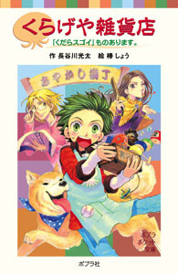
古今東西の「くだらスゴイ」珍奇品を扱うくらげや雑貨店。冬休みのある日，本庄ミライは，くらげやで「東山三十六宝」といわれるＢ級（？）のお宝探しを手伝うことに・・。

●ただのアルバイトで来たミライだけど，お宝の下駄をいろんなことをして見つけたのがすごいと思いました。また読んでみたいです。
●ミライがくらげやの人たちと東山三十六宝を探し集めるところが壮大で面白かった。
●変なお宝や面白い人たちが出てきて楽しい本です。謎をといて宝のありかを見つけるところがよかったです。
●思わずＢ級品を探したくなるほど面白いお話でした。

年間選定図書一覧

